# Internet tehnologije - treći domaći

*Tema: Aplikacija za upravljanje asortimanom*

Marina Nikolić

U ovom domaćem zadatku prikazan je problem linearnog programiranja: izbor optimalnog asortimana.

Kompanija proizvodi 3 proizvoda:

* Cips
* Smoki
* Perece

Potrebno je odrediti količine svakog proizvoda tako da ukupna dobit bude maksimalna, a sva ograničenja zadovoljena.

Postoje 3 vrste ograničenja:

* Ograničenja mašina
* Ograničenja sirovina
* Minimalne I maksimalne vrednosti promenljivih

Aplikacija se sastoji iz 3 strane. Na prvoj strani nalaze se cene, minimalne I maksimalne vrednosti, količinte promenljivih I funkcija cilja (slika 1).

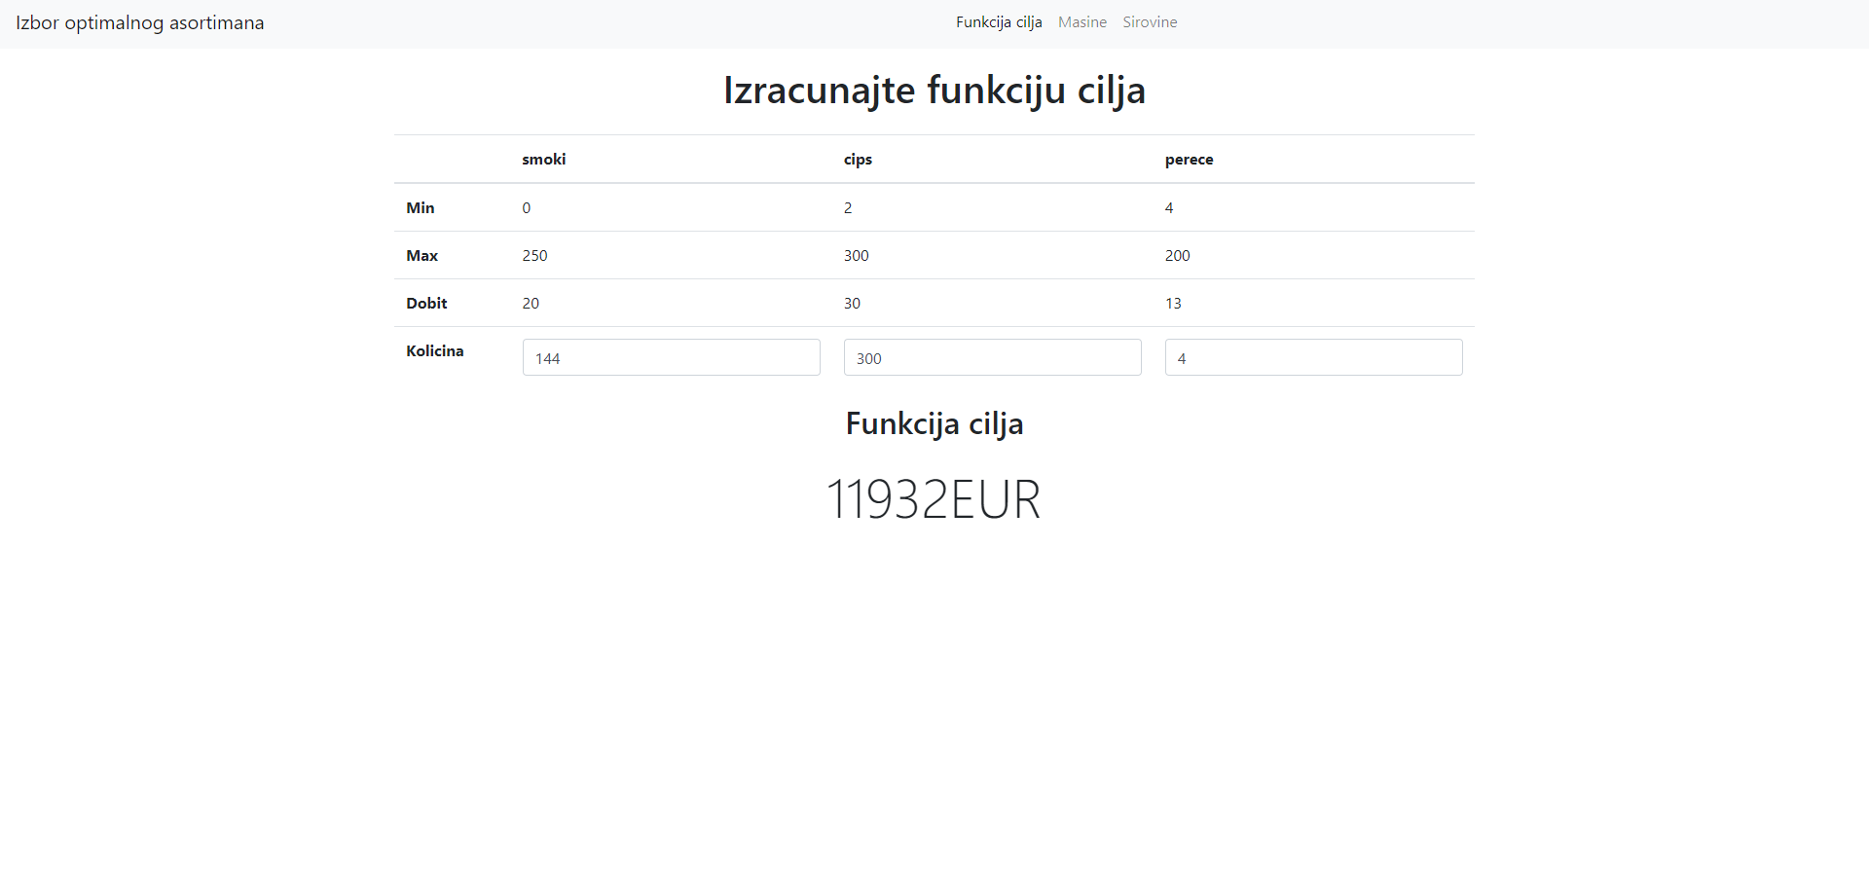Slika 1.

Na drugoj strani prikazana su ograničenja za mašine sa jediničnih vrednostima (slika 2).

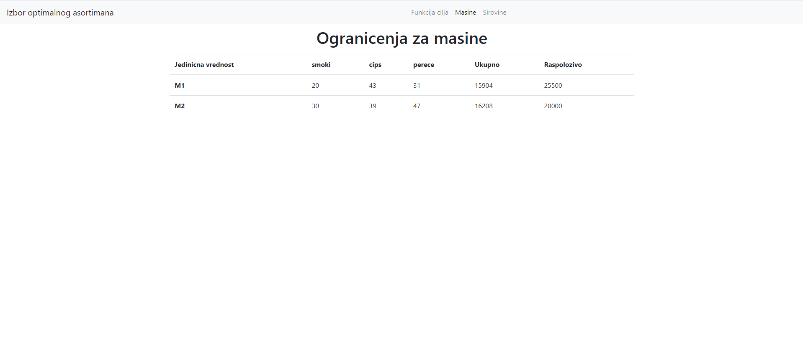Slika 2.

Na trećoj strani prikazana su ograničenja za sirovine sa jediničnim vrednostima (slika 3).

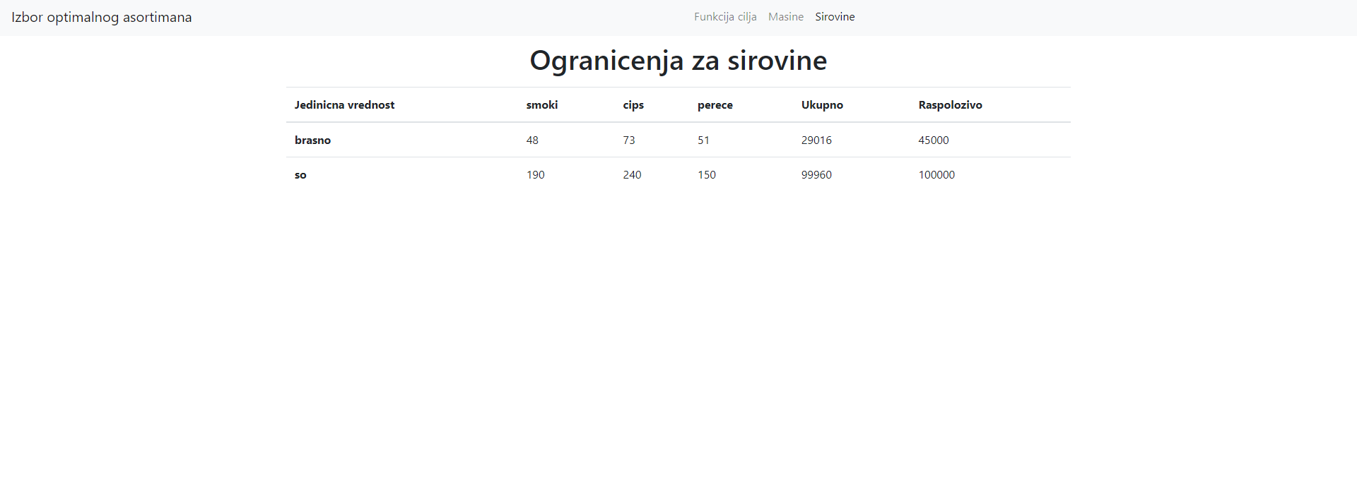Slika 3

Ukoliko neko ogranićenje nije zadovoljeno, vrednost u koloni ukupno biće obojeno crvenom bojom(slika 4).

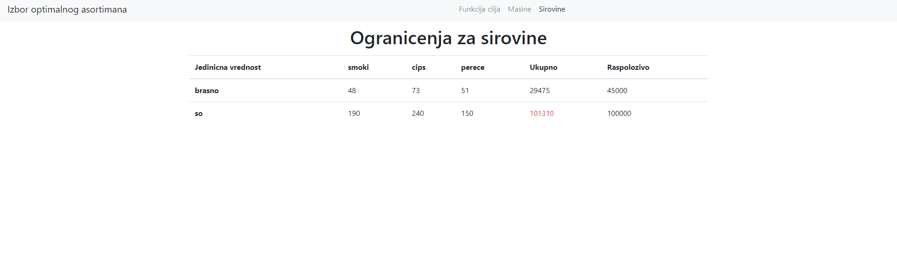Slika 4.